易学术外文资源智能分析平台功能简介

## 1、文献AI辅助阅读功能模块

文章详细页面，点击论文对话，用ai来解读论文

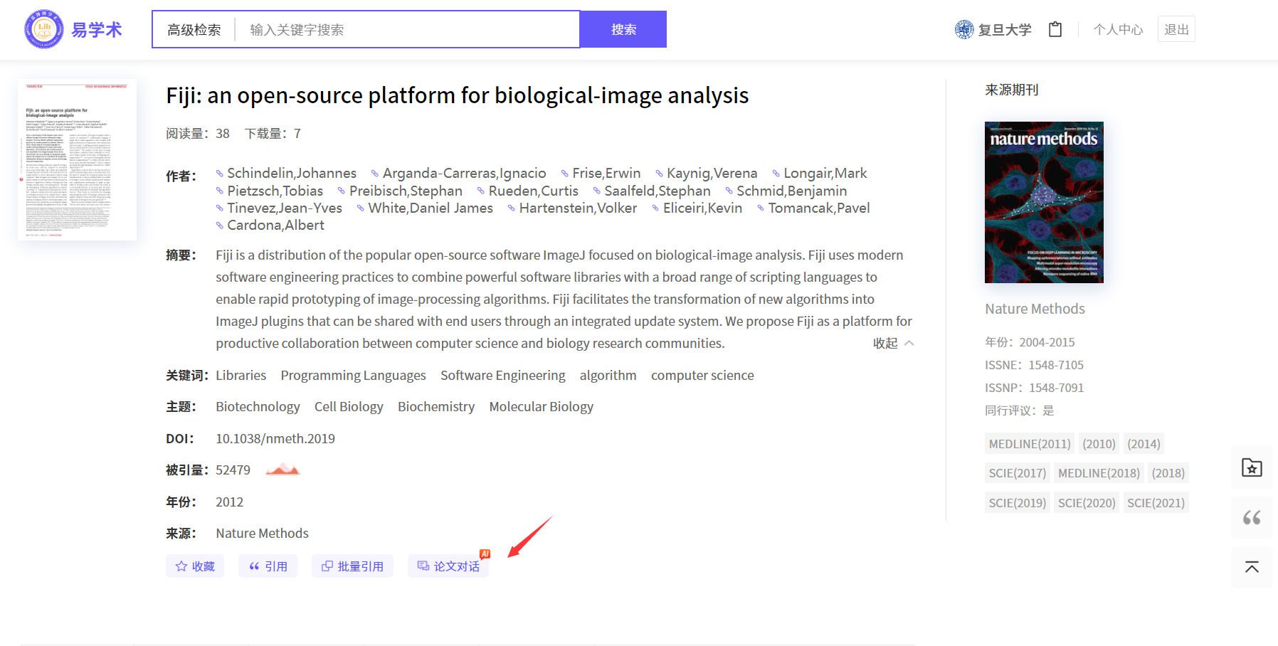

如果平台没有全文下载地址，用户可上传pdf来进行对话

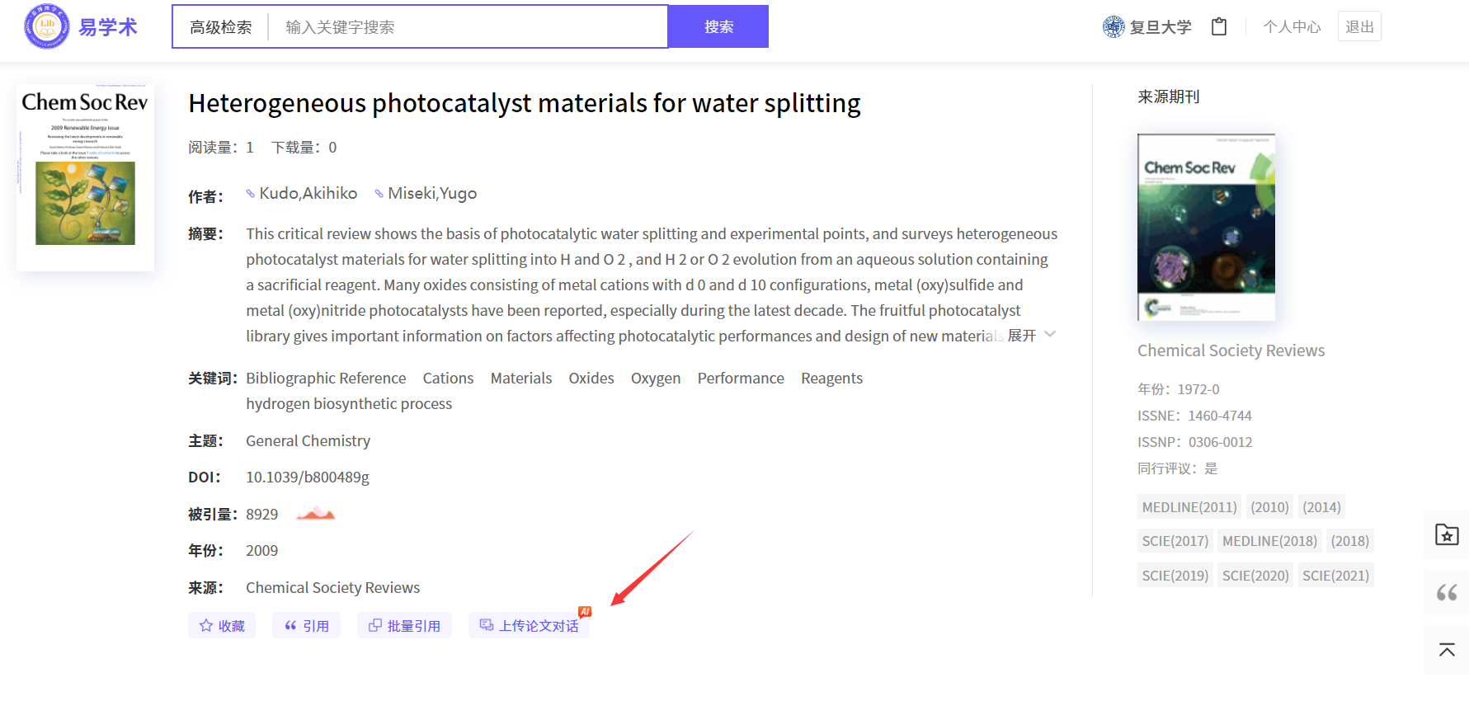

上传文章全文进行对话

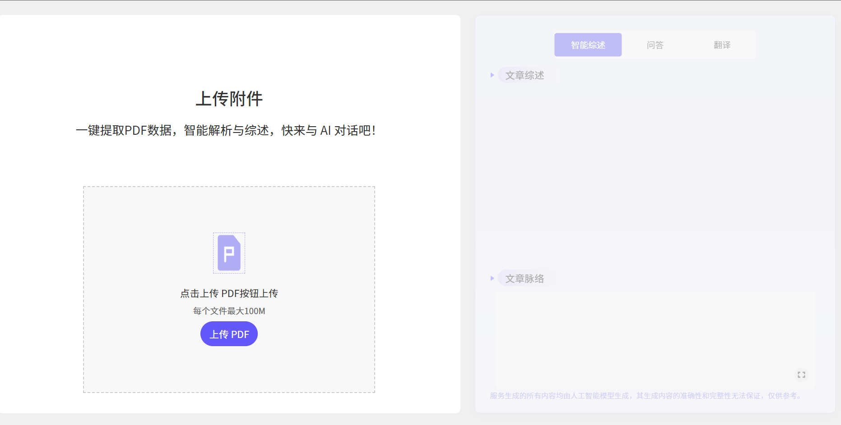

大模型会根据全文内容自动生成综述、文章脉络图、问答，并对全文进行翻译

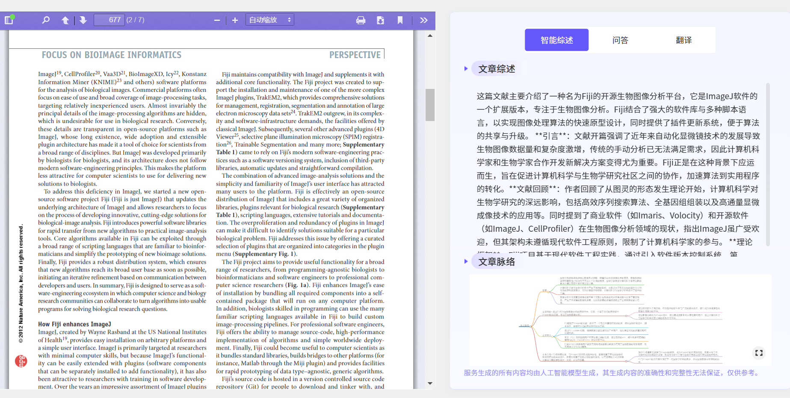

自动生成提问问题

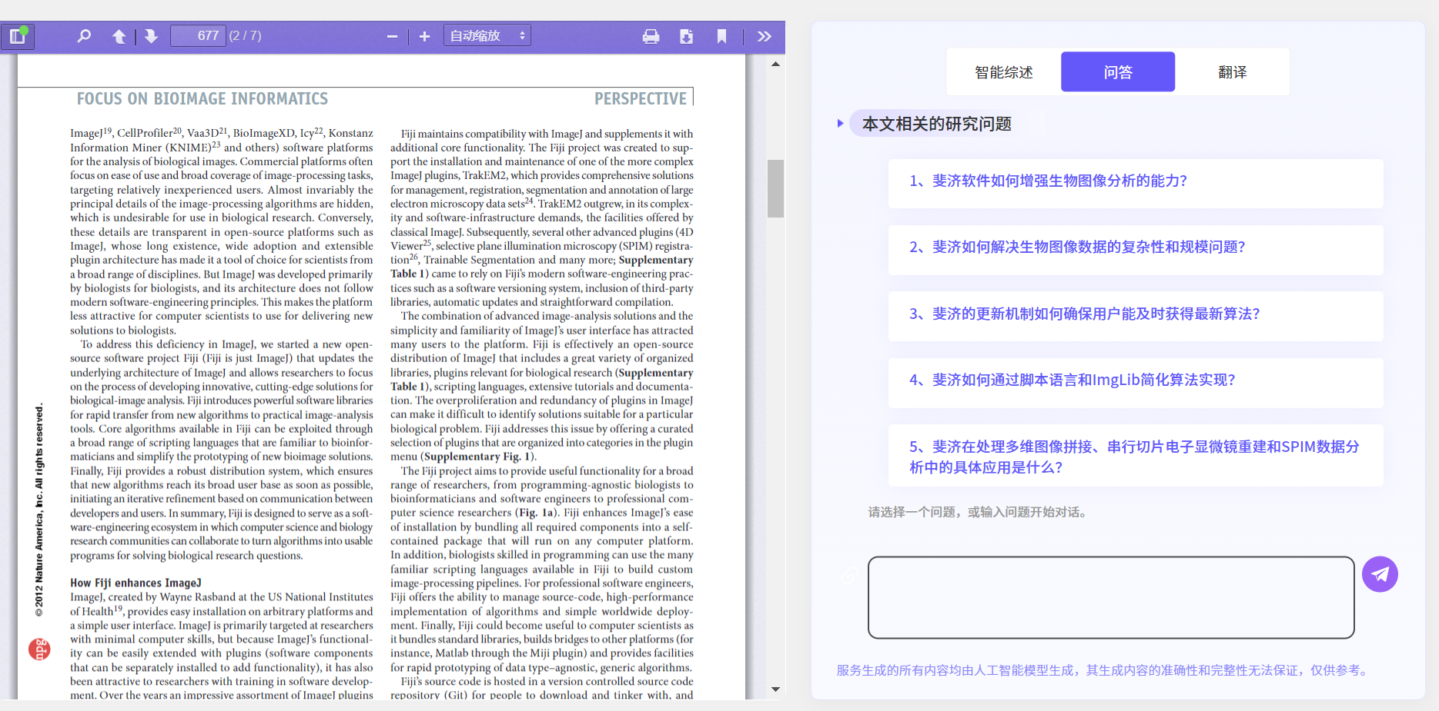

对文章进行翻译

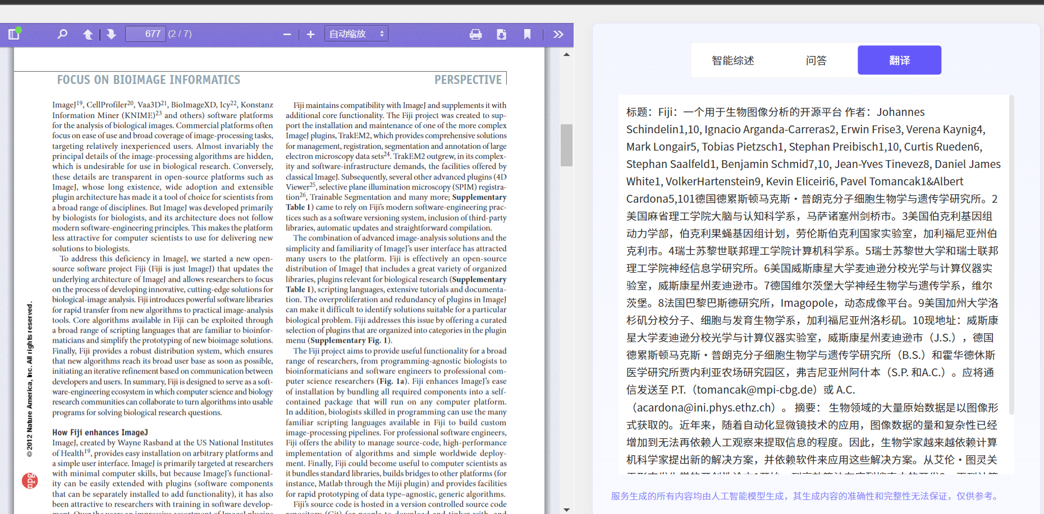

## 2、学术分析平台功能模块

点击首页“学术分析”菜单，显示如下：

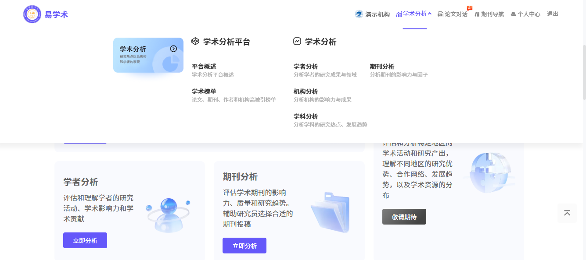

本平台由学术榜单、学者分析、机构分析、学科分析、期刊分析6个功能模块组成

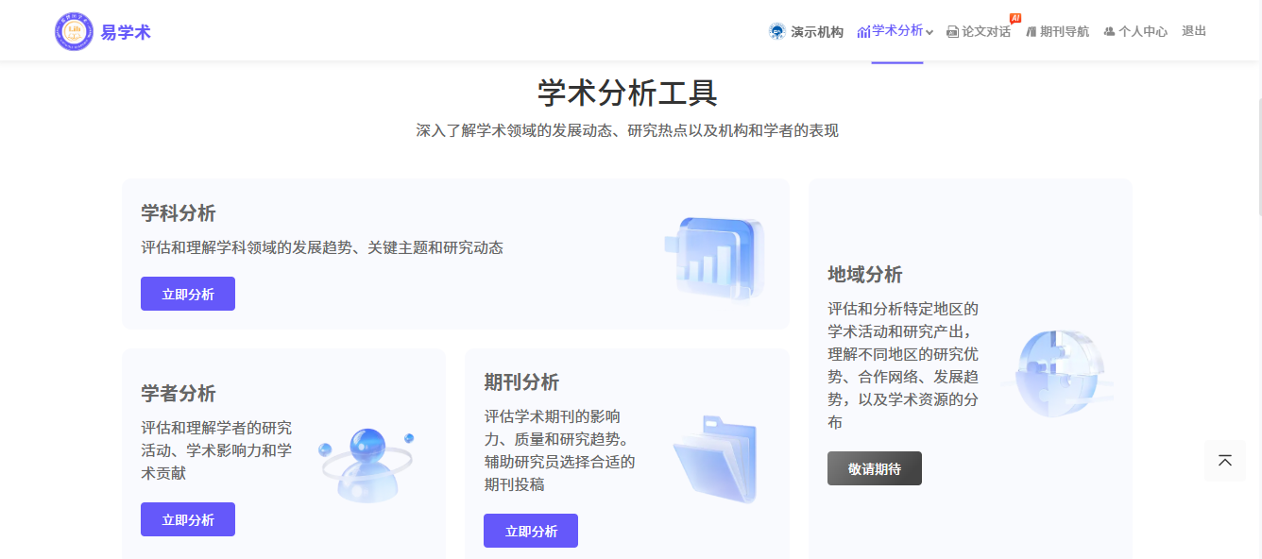

2.1 学术榜单

学术榜单，可查阅各学科领域高被引论文、高被引作者、高被引期刊、高被引机构详细情况。

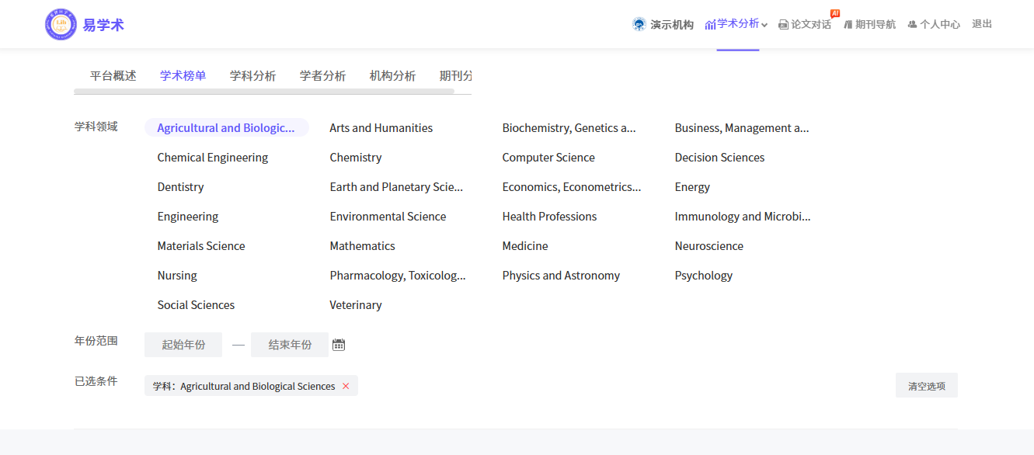

2.2 学科分析

该功能模块可查阅相关学科统计总览及详细情况，亦可通过查阅该学科发文趋势、被引趋势、发文类型、学科领域、代表学者、代表机构、代表期刊各项进一步查阅。平台以图表方式直观展现。

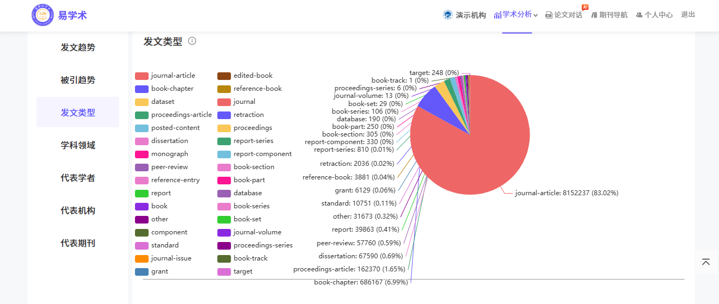

2.3 学者分析

该功能模块可通过学者姓名检索对该学者在其学术领域情况进行详细了解。并以图表方式从发文趋势、被引趋势、发文类型、学科领域、合作学者、合作机构、学者被引、学者引用等几个层面全面掌握其学术状况。点击相关菜单即可查阅

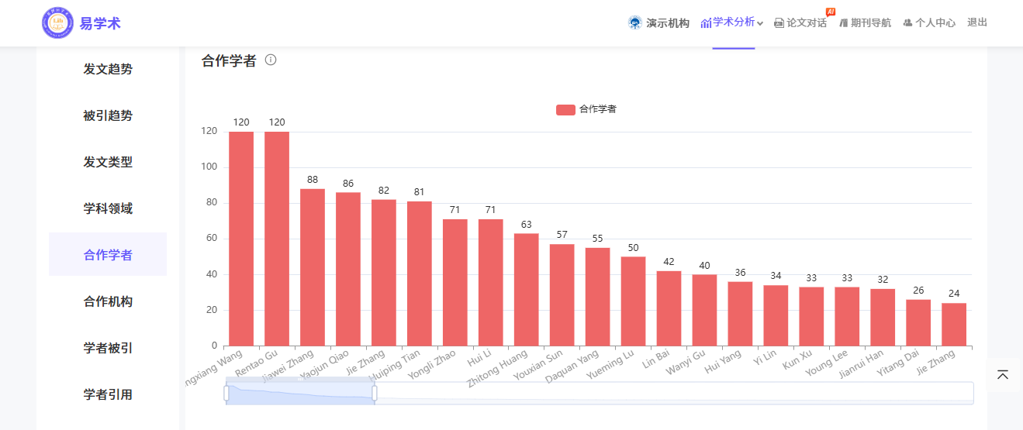

2.4 机构分析

该功能模块可通过机构名称检索对该机构在其学术领域情况进行详细了解。并以图表方式从发文趋势、被引趋势、发文类型、学科领域、合作学者、合作机构、机构被引、机构引用对机构作全面揭示。

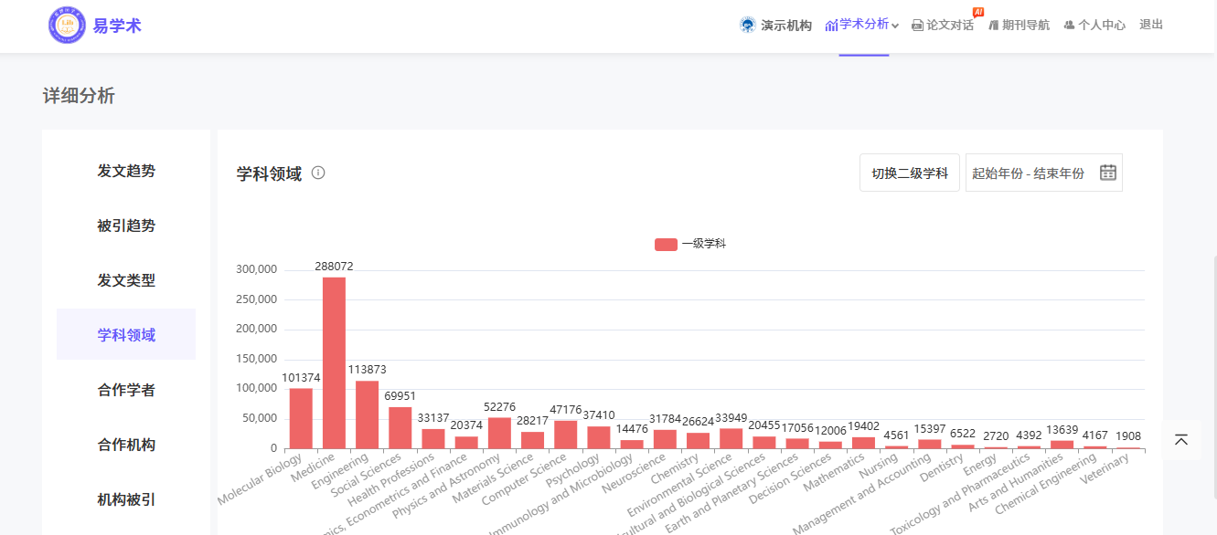

2.5 期刊分析

该功能模块可通过期刊名称、issn号进行检索完成对其在学术领域状况进行详细了解，并以图表方式完成期刊被引趋势、学科领域、代表学者、代表机构、期刊被引、期刊引用等层面的分析。

